１
力とその表し方
力のはたらき
自分で何かに力を加えるとき、その力の大きさや向きはすぐわかる。
しかし、他の人が見てもどの程度の大きさで、どの方向に力をはたらかせているかはわかりにくい。
そこで、力のはたらきについて調べ考えてみよう。
実験
力によって起こる変化や現象を調べよう

紙コップをふせて並べ、その上に板を置いて乗ってみよう。どうなるかな？
予想
結果
１ 紙コップを１つ置き、その上に乗ってみよう。どうなるだろうか？
２ 右の図のように並べて、乗ってみよう。どうなるだろうか？
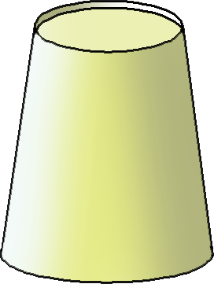
予想
結果
なぜ

人が輪ゴムを引っ張ったときの力の大きさを調べるには、どんな方法があるだろうか？
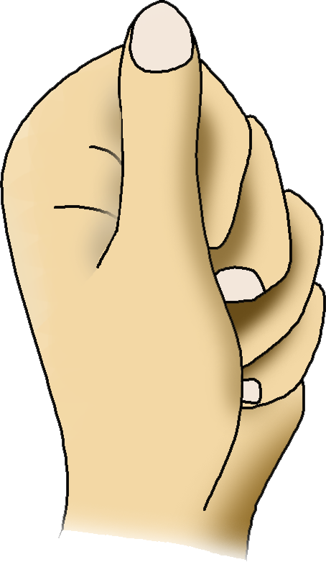

力の大きさ

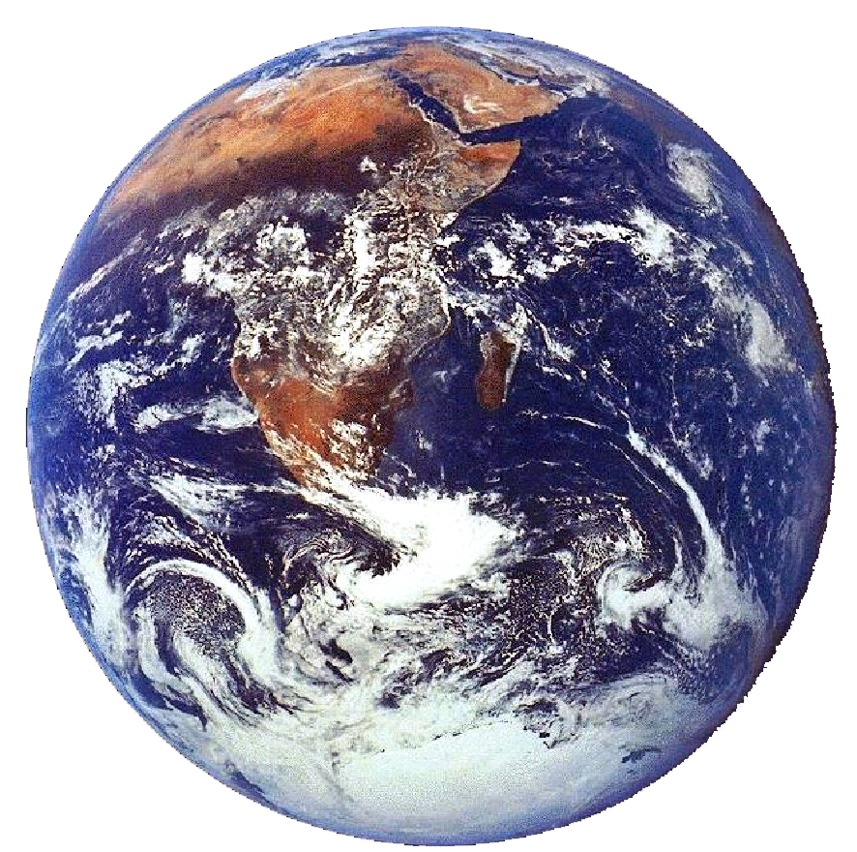

力の表し方
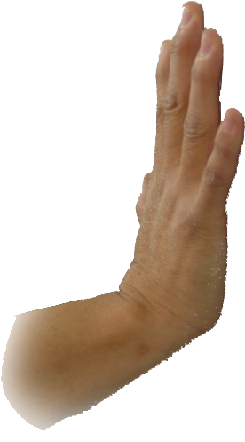

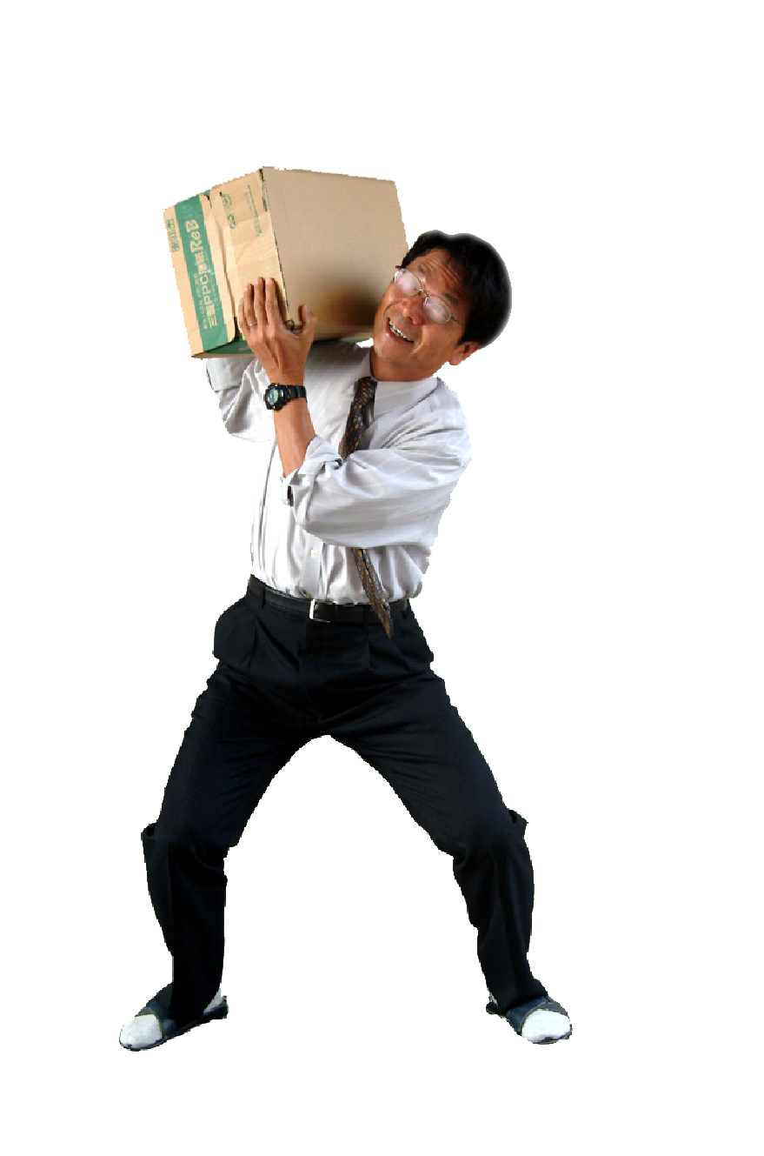

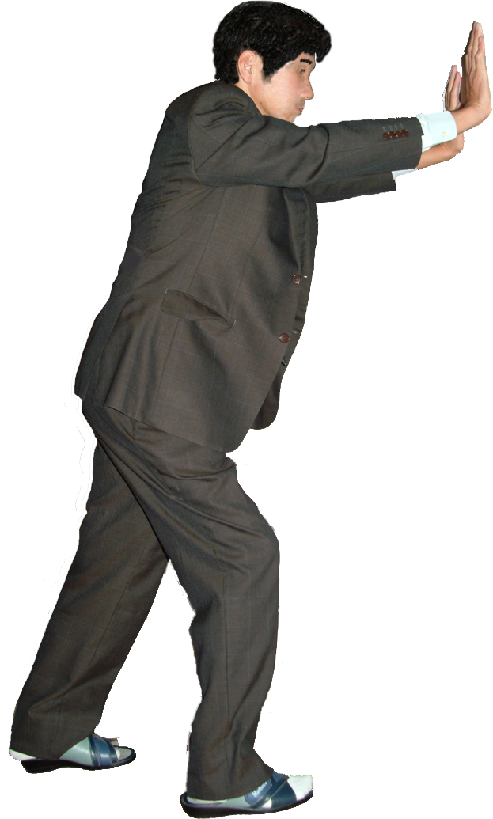

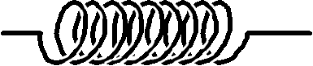

下の図の物体にはたらく力を矢印で表しなさい。

５００ｇのおもりにかかる重力 ５ｋｇの力で押したときの力
（１Ｎを１ｃｍとする） （１Ｎを１mmとする）

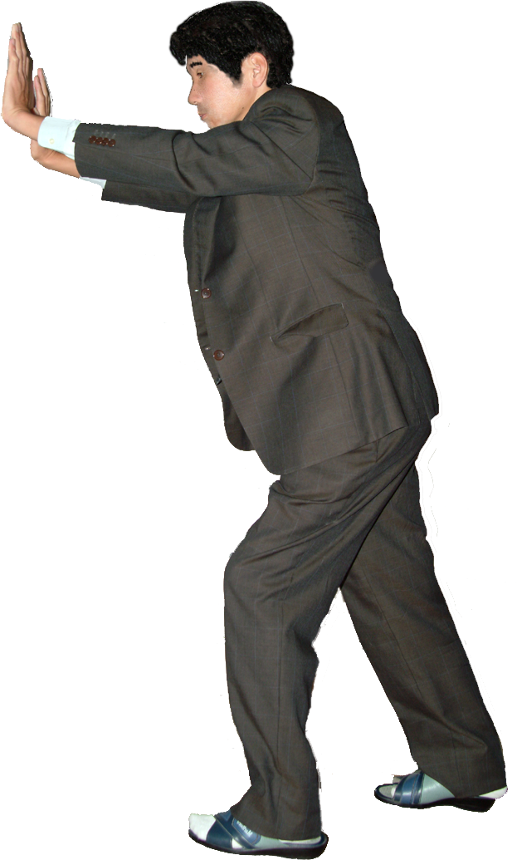

バネはかりが７００ｇを示した。
このときの力の大きさを矢印で示しなさい。
力の大きさと長さとの関係は自分で決めて作図しなさい。

２
力のつりあい
実験
２つの力がつりあう条件を調べよう

- 準備／
ニュートン目盛りのバネはかり、クリップ、厚紙

- 方法／
  - 厚紙を適当な形に切り取る。
  - ４カ所に穴をあけ、クリップを通す。（Ａ、Ｂ、Ｃ、Ｄ）
  - ２つの穴にバネはかりを取り付け、厚紙を手で押さえて、バネはかりを左右に引っ張る。
  - 手を離して、厚紙が静止してつりあった時のようすを、力の大きさ（目盛の値）、向きに注目して図に表す。
  - 別の２カ所をバネはかりで引っ張ってみる。
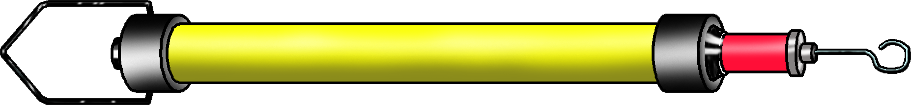
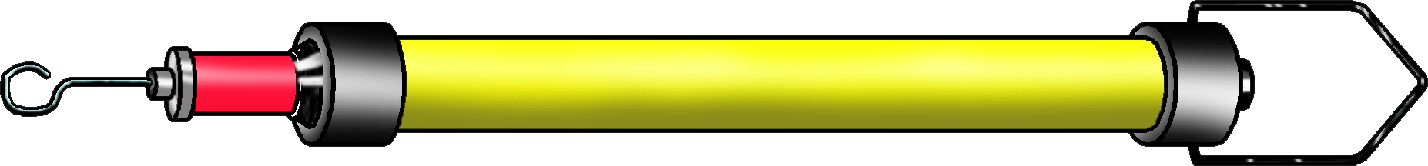
厚紙

結 果

厚紙

次の図で、はたらいている力につり合っている力を作図しなさい。

お餅
机

３
面を押す力

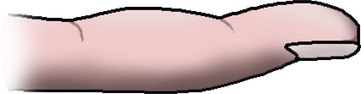

どちらが痛い？ （ ） なぜ（ ）
スポンジ
レンガ

面を押す力のはたらきは、
どのようにして表したらよいだろうか

圧力

＝

Ｑ１．次の図で、お餅の重さは5kgである。机と接している面積は10,000cm^{２}のときの机を押す圧力を求めなさい。

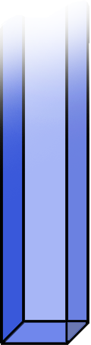

海面（標高０ｍ）と同じ高さの場所


